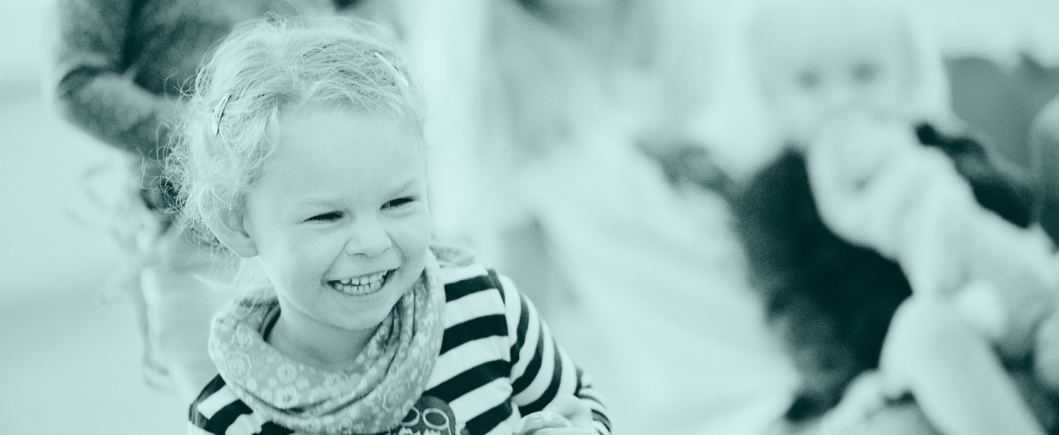
Kære forældre

Sprogstart 1-3 år
I de næste uger vil der være et særligt fokus på sprog. Det foregår i et tæt samarbejde mellem biblioteket og dit barns dagtilbud. Vi finder Sprogstartsposerne frem og sammen vil vi læse, lege og snakke! I et sprogstartsforløb er der 6 forskellige sprogstartsposer. Hver pose indeholder en billedbog, legetøj og sproglege, som alt sammen passer sammen med det tema, der er for hver pose. Et tema kan fx være farver eller tal. I løbet af de næste uger vil der være besøg mellem dagtilbud og bibliotek. I kan som forældre også være med! På Sprogsporet.dk finder I ideer til sproglege og tips om børns sproglige udvikling. Her kan I også se en film om Sprogstart 1-3 år. Så kig ind!

Sprogsporet.dk

Med Bibliotekernes Sprogspor – og Sprogstart 1-3 år - tilbyder vi jeres barn en ekstra sprogstimulerende indsats og sammen tilbyder vi gode fælles oplevelser med billedbøger, leg og læring. Oplevelser I via Sprogsporet.dk kan bygge videre på hjemme hos jer. Bibliotekernes Sprogspor.dk kan bruges af både pædagoger og dagplejere i dagtilbuddet, bibliotekspersonalet og forældre. Som forældre har I også mulighed for at tilmelde jer et månedligt nyhedsbrev om børn og sprog og om aktiviteter i netop jeres nærområde, hvor sproget er i fokus.

God Sprogstart!

Venlig hilsen Biblioteket & _______________________

Hej ___________________

Vi skal læse, vi skal snakke, det da klart, hej Sprogstart. Vi skal også lege, vi skal også lege. Sæt i gang! Sæt i gang! (Melodi: Mester Jakob)
Nu skal vi sprogstarte, og du skal være med! Vi skal læse en masse gode billedbøger, snakke og lege en masse sjove lege.

Og så får vi besøg af _________________ fra biblioteket (Indsæt FOTO)

Vi skal også besøge biblioteket og lege sproglege. (FOTO af biblioteket)

God Sprogstart!

Venlig hilsen Biblioteket & _______________________

